
-编程，始于黑马
Android课程同步笔记
Alpha 0.01版

Android-样式主题&国际化&动画

Android中的样式和主题（★★）

1.1样式
样式是作用在控件上的,是它是一个包含一个或者多个view控件属性的集合，例如定义属性fontColor、fontSize、layout_width、layout_height等，以独立的资源文件存放在XML文件中，并设置样式的名称。
Android Style类似网页设计中的级联样式CSS设计思路，可以让设计与内容分离，并且可以方便的继承、覆盖、重用。
下面通过一个简单的案例演示自定义样式的用法，在该案例中，我们自定义一个样式用于渲染Button控件的显示效果。
我们新创建一个Android工程，工程名称《样式和主题》。直接使用默认布局文件和默认Activity类。
打开工程中res->values->styles.xml文件，添加如下样式。
<style name="btn_style">
<item name="android:layout_height">wrap_content</item>
<item name="android:layout_width">wrap_content</item>
<item name="android:textSize">20sp</item>
<item name="android:textColor">#ff0000</item>
<item name="android:text">自定义样式</item>
</style>
<!-- 继承上一个样式，相同的属性则覆盖父类 -->
<style name="btn_style_child" parent="btn_style">
<item name="android:textColor">#0000ff</item>
</style>
在默认布局文件中使用上面的自定义样式。我们只需在如下布局文件中给Button一个style="@style/btn_style"属性，那么所有属性都会作用在该Button上。
<LinearLayout xmlns:android="http://schemas.android.com/apk/res/android"
xmlns:tools="http://schemas.android.com/tools"
android:layout_width="match_parent"
android:layout_height="match_parent"
android:orientation="vertical"
tools:context=".MainActivity" >

<TextView
android:layout_gravity="center_horizontal"
android:layout_width="wrap_content"
android:layout_height="wrap_content"
android:text="Android中的样式和主题" />
<Button
style="@style/btn_style"
/>

</LinearLayout>

执行上面代码的效果如图：
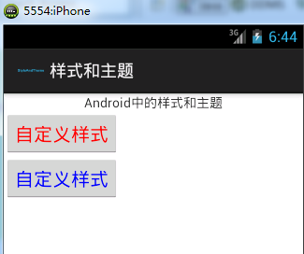
:同CSS一样，样式的引入遵循就近原则，在控件上定义的属性会覆盖被引入的样式中
的同一个属性。

1.2主题
主题的定义与样式的定义相同，都是定义在styles.xml文件下，且均可以通过设置parent属性来继承一个父样式，不同之处在于主题是作用在Activity上的。
主题通过定义AndroidManifest.xml文件中的<application>和<activity>节点下的”android:theme”属性作用在整个应用或者某个Activity，主题对整个应用或某个Activity进行全局性影响。如果一个应用使用了主题，同时应用下的view也使用了样式，那么当主题和样式属性发生冲突时，样式的优先级高于主题。
android系统也定义了一些主题，例如：<activity android:theme=“@android:style/Theme.Dialog”>，该主题可以让Activity看起来像一个对话框，还有透明主题：@android:style/Theme.Translucent。如果需要查阅这些主题，可以在文档的reference-->android-->R.style中查看。
继续使用本文档1.1中创建的工程。在res->values->styles.xml中添加如下样式：
<!--
主题也是通过在styles.xml文件中定义<style>节点来定义。
同样式一样，指定一个全局唯一的名字给主题，通过parent属性继承父样式。
-->
<style name="theme_noTitle">
<!-- 该属性使window界面无标题 -->
<item name="android:windowNoTitle">true</item>
</style>
<!-- 该属性使window界面全屏 -->
<style name="them_noTitle_full" parent="theme_noTitle">
<item name="android:windowFullscreen">true</item>
</style>
在AndroidManifest.xml中给添加样式，如下图清单黄色高亮部分。
<!-- 在application中引入主题 则所有activity都适用-->
<application
android:allowBackup="true"
android:icon="@drawable/ic_launcher"
android:label="@string/app_name"
android:theme="@style/theme_noTitle" >
<!-- 在activity中引入主题 则当前Activity适用-->
<activity
android:theme="@style/them_noTitle_full"
android:name="com.itheima.styleAndTheme.MainActivity"
android:label="@string/app_name" >
<intent-filter>
<action android:name="android.intent.action.MAIN" />
<category android:name="android.intent.category.LAUNCHER" />
</intent-filter>
</activity>
</application>
也可以在Activity类中通过Java代码动态设置样式。
public class MainActivity extends Activity {

@Override
protected void onCreate(Bundle savedInstanceState) {
super.onCreate(savedInstanceState);
setContentView(R.layout.activity_main);
//给当前Activity设置主题
setTheme(R.style.them_noTitle_full);
}

}
程序运行效果图比较简单，在这里就不再展示。

Android实现国际化（★★）
国际化的英文单词是Internationalization，因为这个单词太长了，有时也简称为I18N，其中的I是这个单词的第一个字符，18表示中间省略的字母个数，而N代表这个单词的最后一个字母。所以，I18N也就是国际化的意思。
Android程序国际化，也就是程序可以根据系统所使用的语言，将界面中的文字翻译成与之对应的语言。这样，可以让程序更加通用。Android可以通过资源文件非常方便的实现程序的国际化。

2.1 Android中如何实现国际化
在编写Android项目时，通常都是将程序中要使用的字符串资源放置在res/values目录下的strings.xml文件中，为了给这些字符串资源实现国际化，可以在Android项目的res目录下，创建对应于各个语言的资源文件夹（例如，为了让程序兼容简体中文、繁体中文和美式英文，可以分别创建名称为values-zh-rCN、values-zh-rTW和values-en-rUS的文件夹），然后在每个文件夹中创建一个对应的strings.xml文件，并在该文件中定义对应语言的字符串即可。这样，当程序运行时，就会自动根据操作系统所使用的语言来显示对应的字符串信息了。
图片也可以进行国际化，同字符串的国际化类似，只需根据程序要兼容的语言版本，分别创建名称类似drawable-zh-rCN,drawable-zh-rTW这样的文件夹，将图片资源存放在文件夹下即可。

2.2国际化示例
下面通过一个案例来演示国际化的使用方法。
在res文件下分别创建values-zh-rCN和values-zh-rTW文件夹，分别在两个文件夹下创建strings.xml文件。
给values-zh-rCN/settings.xml添加内容如下：

<?xml version="1.0" encoding="utf-8"?>
<resources>

<string name="app_name">国际化</string>
<string name="action_settings">设置简体</string>
<string name="hello_world">简体字，心怀大志就莫虚度光阴！</string>

</resources>
给values-zh-rTW/settings.xml添加内容如下：
<?xml version="1.0" encoding="utf-8"?>
<resources>

<string name="app_name">國際化</string>
<string name="action_settings">設置</string>
<string name="hello_world">繁體字，心懷大志就莫虛度光陰！</string>

</resources>

在res文件下分别创建drawable-zh-rCN和drawable-zh-rTW文件夹，向里面各自添加一个flag.jpg的图片。第一个为为五星红旗、第二个为青天白日旗。图片的名字必须一致。
修改该工程的默认布局文件
<LinearLayout xmlns:android="http://schemas.android.com/apk/res/android"
xmlns:tools="http://schemas.android.com/tools"
android:layout_width="match_parent"
android:layout_height="match_parent"
android:orientation="vertical"
tools:context=".MainActivity" >

<TextView
android:layout_width="wrap_content"
android:layout_height="wrap_content"
android:text="@string/hello_world" />
<ImageView
android:layout_width="wrap_content"
android:layout_height="wrap_content"
android:src="@drawable/flag"
/>
</LinearLayout>

设置模拟器的语言为简体中文。Menu->System settings->Language&input->Language->中文（简体）。然后运行改程序，效果图如下：
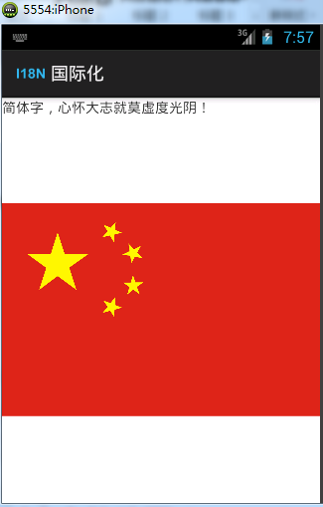
设置模拟器的语言为简体中文。Menu->System settings->Language&input->Language->中文（繁体）。然后运行改程序，效果图如下：
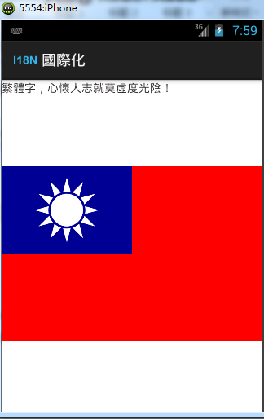

Android中的动画（★★★）
Android 3.0以前，Android支持两种动画模式，tween animation,frame animation，在android3.0中又引入了一个新的动画系统：property animation，这三种动画模式在SDK中被称为property animation,view animation,drawable animation。 在本文档中只介绍tween animation和frame animation。
Frame Animation(帧动画)：创建一个Drawable序列，这些Drawable可以按照指定的时间间隔一个一个的显示，也就是顺序播放事先做好的图像。
Tween Animation(渐变动画)：通过对特定的对象做图像变换如平移、缩放、旋转、淡出/淡入等产生动画效果。

3.1帧动画FrameAnimation
创建一个Drawable序列，这些Drawable可以按照指定的时间间隔一个一个的显示，也就是顺序播放事先做好的图像，跟放胶片电影类似。
下面通过一个案例来演示帧动画的使用方法。新创建一个工程《Android中的动画》。
将准备好的图片文件放到res/drawable-hdpi目录中。
如果大家缺乏图片资源可以随便放进去几张图片就行，只要起到练习代码的作用就行。
在项目的res目录下创建文件夹drawable，然后在文件夹下面定义动画XML文件，文件名称可以自定义（也可以使用AnimationDrawable类，采用代码方式定义动画效果），这里给改xml文件起名为frame_anim.xml。
打开创建好的xml文件，在里面添加根节点<animation-list>,可以在此根节点中设置属性”android:oneshot”来控制动画只播放一次，否则系统将默认持续播放。
在根节点<animation-list>下为帧动画的每幅图片添加一个<item>节点，节点的”android:drawable”属性是图片的资源id，”android:duration”属性指定图片展示的时间（一般每秒展示5-8张图片就可以感受到动画的效果）。
<?xml version="1.0" encoding="utf-8"?>
<animation-list xmlns:android="http://schemas.android.com/apk/res/android"
android:oneshot="true">
<item android:drawable="@drawable/a1" android:duration="200"></item>
<item android:drawable="@drawable/a2" android:duration="200"></item>
<!-----------------更多item不再展示--------------------->
</animation-list>
编写默认的Activity类。
public class MainActivity extends Activity {
private ImageView iv;

@Override
protected void onCreate(Bundle savedInstanceState) {
super.onCreate(savedInstanceState);
setContentView(R.layout.activity_main);
iv = (ImageView) findViewById(R.id.iv);
}
public void startAnimation(View view){
iv.setImageResource(R.drawable.frame_anim);
AnimationDrawable animationDrawable = (AnimationDrawable) iv.getDrawable();
animationDrawable.start();
}
}
运行该程序效果如下图：
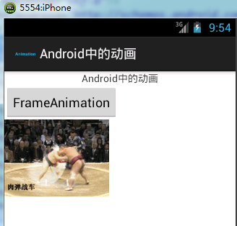

3.2渐变动画TweenAnimation
渐变动画也叫补间动画。补间动画通过对View的内容进行一系列的图形变换 (包括平移、缩放、旋转、改变透明度)来实现动画效果。动画效果的定义可以采用XML来做也可以采用java代码来做。补间动画有4种类型：
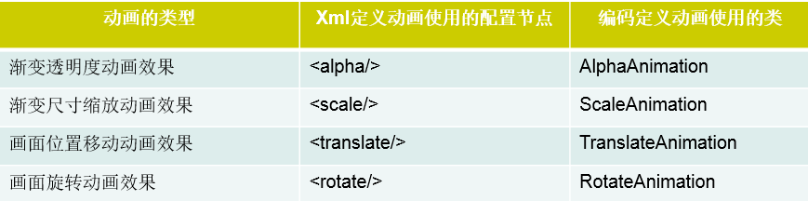
补间动画的常用方法：
Animation：
★ setDuration 设置动画的执行时间
★ setRepeatCount 设置动画的重复次数
★ setRepeatMode 指定重复的模式（如：反转）
★ setFillAfter 指示动画指定完毕之后控件的状态是否停留在动画停
止的时候
★ setAnimationListener 设置动画的事件监听器
ImageView：
★ startAnimation(Animation a) 让ImageView执行某动画

3.2.1 Alpha 渐变动画
渐变动画在代码中使用的是AlphaAnimation类来定义， 在XML文件中使用<alpha>节点来定义。
下面分别演示使用XML文件和Java代码的方式实现Alpha渐变动画。在这里依然使用本文档3.1章节中的工程。
使用XML文件实现Alpha动画
在res目录下创建anim文件夹
在anim文件夹中创建alpha_anim.xml文件，文件名自定义
编辑alpha_anim.xml文件，文件清单如下。
<?xml version="1.0" encoding="utf-8"?>
<alpha xmlns:android="http://schemas.android.com/apk/res/android"
android:duration="1000"
android:fromAlpha="1"
android:repeatCount="2"
android:toAlpha="0"
android:repeatMode="restart"
>
</alpha>
添加Java逻辑代码:使用AnimationUtils工具类加载xml文件，获取Animation对象；调用startAnimation让ImageView执行此动画。
：这里需要在3.1章节的默认布局文件（activity_main.xml)中添加一个Button，并为该Button指定android:onClick="startAlphaAnimation"属性，在MainActivity中实现该方法。方法清单如下：
public void startAlphaAnimation(View view){
//通过AnimationUtils加载定义的动画文件
Animation animation = AnimationUtils.loadAnimation(this, R.anim.alpha_anima);
//给iv设置一个图片
iv.setImageResource(R.drawable.me);
//iv开始播放动画
iv.startAnimation(animation);
}
运行效果截图比较简单，且截图是静态的，因此不再给出。
使用编码方式实现Alpha动画
public void startAlphaAnimation(View view){
/*
* 创建一个动画类AlphaAnimation
* 第一个参数是开始透明度
* 第二个参数是结束透明度
*/
Animation animation = new AlphaAnimation(0, 1);
//设置持续时间
animation.setDuration(2000);
//设置重复次数
animation.setRepeatCount(2);
//设置重复方式 Animation.RESTART代表重新开始播放
animation.setRepeatMode(Animation.RESTART);
//设置是否保持动画结束后的状态
animation.setFillAfter(true);
//绑定动画事件
animation.setAnimationListener(new AnimationListener() {

@Override
public void onAnimationStart(Animation animation) {
Toast.makeText(MainActivity.this, "动画开始播放", 0).show();
}
@Override
public void onAnimationRepeat(Animation animation) {
Toast.makeText(MainActivity.this, "动画重复中...", 0).show();
}
@Override
public void onAnimationEnd(Animation animation) {
Toast.makeText(MainActivity.this, "动画结束", 0).show();
}
});
//给iv设置一个图片
iv.setImageResource(R.drawable.me);
//iv开始播放动画
iv.startAnimation(animation);
}

3.2.2 Scale 伸缩动画
在本文档3.1章节中创建的工程中的布局文件中添加ScaleAnimation按钮，在Activity类中设置改按钮的绑定事件。布局文件十分简单，因此这里就不再给出详细布局清单。效果如下图所示。
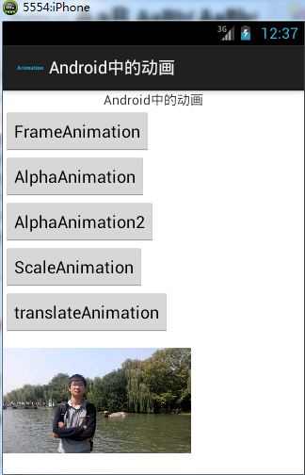
Activity类中添加scaleAnimation(View view)方法，方法清单如下：
public void scaleAnimation(View view){
/*
* 第一个参数 fromX x轴起始大小(这个大小指倍数，它内部会用这个倍数去乘实际像素)
* 第二参数 toX 轴截止大小(若起始大小=截止大小就是指x轴不伸缩)

* 第三个参数fromY Y轴的起始大小
* 第四个参数toY 轴的截止大小
* 第五个参数pivotXType X轴的原点的类型（相对于自己而言还是相对于父容器而言）
* 第六个参数pivotXValue 开始伸缩时的X轴的原点(例:0.5就是指以图片宽度的二分之一的位置作为X轴的原点)
* 第七个参数pivotYType Y轴的原点的类型
* 第八个参数pivotYValue 开始伸缩时的Y轴的原点
*/
Animation sa = new ScaleAnimation(1,1.5f, 1, 2, Animation.RELATIVE_TO_SELF, 0.5f, Animation.RELATIVE_TO_SELF,0.5f);
sa.setDuration(2000);
sa.setRepeatCount(5);
sa.setRepeatMode(Animation.REVERSE);
sa.setFillBefore(true);
iv.setImageResource(R.drawable.me);
iv.setAnimation(sa);
sa.start();
}

3.2.3 Translate 位移动画
在本文档3.1章节中创建的工程中的布局文件中添加TranslateAnimation按钮，在Activity类中设置改按钮的绑定事件。布局文件十分简单，因此这里就不再给出详细布局清单。Activity类中添加translateAnimation(View view)方法，方法清单如下：
public void translateAnimation(View view){
/*
* 第一个参数 fromXType 位移的x轴起始坐标的类型(相对于自己还是相对父容器)
* 第二参数 fromXValue x轴起点(0:自身最左边的x坐标 1：最右边的x坐标)
* 第三个参数toXType X轴终点坐标的类型
* 第四个参数toXValue X轴的终点
* 第五个参数fromYType Y轴起始坐标的类型
* 第六个参数fromYValue Y轴的起始坐标

* 第七个参数toYType Y轴的终点坐标的类型
* 第八个参数toYValue Y轴的终点坐标
*
* 下面代码的效果是：以自身的左上角为位移的原点，向右平移，平移距离=自身大小
*/
Animation sa = new TranslateAnimation(Animation.RELATIVE_TO_SELF,0f, Animation.RELATIVE_TO_SELF, 1, Animation.RELATIVE_TO_SELF, 0f, Animation.RELATIVE_TO_SELF,0.f);
sa.setDuration(2000);
sa.setRepeatCount(5);
sa.setRepeatMode(Animation.REVERSE);
sa.setFillBefore(true);
iv.setImageResource(R.drawable.me);
iv.setAnimation(sa);
sa.start();
}

3.2.4 Rotate 旋转
在本文档3.1章节中创建的工程中的布局文件中添加RotateAnimation按钮，在Activity类中设置改按钮的绑定事件。布局文件十分简单，因此这里就不再给出详细布局清单。Activity类中添加RotateAnimation(View view)方法，方法清单如下：
public void rotateAnimation(View view){
/*
*第一个参数 fromDegrees：旋转的起始角度
*第二个参数 toDegrees:旋转的结束角度
*第三个参数 pivotXType:X轴原点的类型(相对于自身还是相对于父容器)
*第四个参数 pivotXValue:原点的X轴坐标
*第五个参数 pivotYType： Y轴原点的类型
*第六个参数pivotYValue:原点的Y轴坐标
*
* 下面代码的效果是：以自身中心点为旋转的原点，从左45度角摆动到右45
度角
*/
Animation ar = new RotateAnimation(-45,45,RotateAnimation.RELATIVE_TO_SELF, 0.5f,RotateAnimation.RELATIVE_TO_SELF, 0.5f);
ar.setDuration(2000);
ar.setRepeatCount(5);
ar.setRepeatMode(Animation.REVERSE);
ar.setFillBefore(true);
iv.setImageResource(R.drawable.me);
iv.setAnimation(ar);
ar.start();
}

运行效果如图：
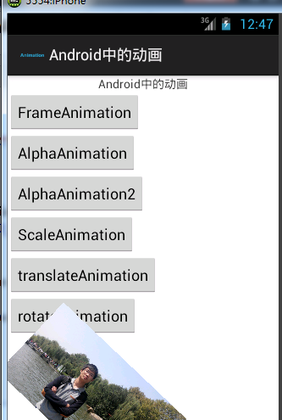

3.2.5 AnimationSet动画的集合
动画集合在代码中使用的是AnimationSet类来定义， 在XML文件中使用<set>节点来定义。
下面分别演示使用XML文件和Java代码的方式实现动画集合。在这里依然使用本文档3.1章节中的工程。
使用XML文件实现动画
在res/anim目录下创建xml文件，anim_set.xml。文件清单如下：
<?xml version="1.0" encoding="utf-8"?>
<set xmlns:android="http://schemas.android.com/apk/res/android"
android:shareInterpolator="false"
>
<alpha
android:duration="2000"
android:fillAfter="true"
android:fromAlpha="1"
android:repeatCount="2"
android:repeatMode="reverse"
android:toAlpha="0" >
</alpha>

<scale
android:duration="2000"
android:fillAfter="true"
android:fromXScale="0"
android:fromYScale="0"
android:repeatCount="2"
android:repeatMode="reverse"
android:toXScale="3"
android:toYScale="3" >
</scale>

<translate
android:duration="2000"

android:fillAfter="true"
android:fromXDelta="0"
android:fromYDelta="0%"
android:repeatCount="2"
android:repeatMode="reverse"
android:toXDelta="500%"
android:toYDelta="300%" >
</translate>

<rotate
android:duration="2000"
android:fillAfter="true"
android:fromDegrees="0"
android:pivotX="50%"
android:pivotY="50%"
android:repeatCount="2"
android:repeatMode="reverse"
android:toDegrees="360" >
</rotate>

</set>

在Activity中添加如下方法，实现业务功能：
public void animationSet(View view) {
//加载动画集合文件
Animation animation = AnimationUtils.loadAnimation(this, R.anim.anim_set);
iv.setAnimation(animation);
animation.start();
}
使用Java代码实现动画
在该工程的默认布局文件中添加Button，并给该Button指定一个onClick事件，触发的方法名为animationSet2在Activity类中添加如下方法：

public void animationSet2(View view) {
//创建AnimationSet实例
AnimationSet set = new AnimationSet(false);
//创建一个普通动画实例
AlphaAnimation aa = new AlphaAnimation(0.f, 1.f);
aa.setDuration(2000);
iv.setAnimation(aa);
//创建一个普通动画实例
Animation sa = new ScaleAnimation(1, 1.5f, 1, 2, Animation.RELATIVE_TO_SELF, 0.5f, Animation.RELATIVE_TO_SELF, 0.5f);
sa.setDuration(2000);
sa.setRepeatMode(Animation.REVERSE);
iv.setAnimation(sa);
//将普通动画实例添加到AnimationSet中
set.addAnimation(aa);
set.addAnimation(sa);
//启动集合动画
set.start();

}
至此，章节所有内容完！

